# Documento di configurazione archivi remoti tra server di Biblos diversi

E’ possibile configurare un archivio Biblos remoto relativo ad un diverso server di Biblos ed utilizzarlo come fosse un normale archivio locale.

Tale configurazione prevede la creazione sul Biblos locale di un archivio speculare all’originale presente sul server remoto senza la definizione dello storage.

1. Definire un nuovo “Server” di tipo remoto da utilizzare per la configurazione dell’archivio.

Tramite AdminCentral entrare in “Server” > “New Server” e impostare i parametri relativi al server remoto.

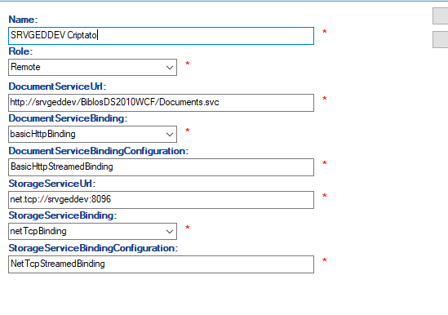

Definire i seguenti campi per la configurazione:

* Name: Descrizione del server di riferimento.
* Role: Selezionare “Remote” per configurare un server di tipo remoto.
* DocumentServiceUrl: Indirizzo del servizio “Documents” del server remoto.
* DocumentServiceBinding: Tipologia di binding da utilizzare per la comunicazione, verificare come impostato il service “Documents” del server remoto.
* DocumentServiceBindingConfiguration: Configurazione da utilizzare per la comunicazione, utilizzare una tipologia configurata nella sezione “system.serviceModel/bindings”.
* StorageServiceUrl: Indirizzo del servizio “ServiceDocumentStorage” del server remoto.
* StorageServiceBinding: Tipologia di binding da utilizzare per la comunicazione, verificare come impostato il service “ServiceDocumentStorage” del server remoto.
* StorageServiceBindingConfiguration: Configurazione da utilizzare per la comunicazione, utilizzare una tipologia configurata nella sezione “system.serviceModel/bindings”.

1. Creare un nuovo archivio Biblos sul server locale in maniera speculare a quanto presente sul server remoto (N.B. è necessario che il nome dell’archivio e l’ID dell’archivio siano i medesimi)

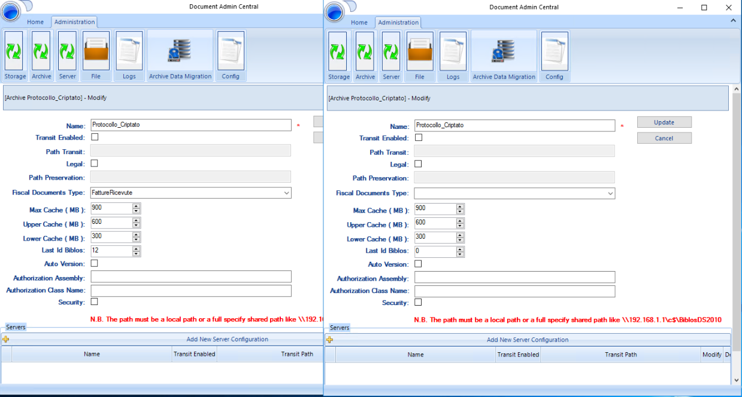

Server locale

Server remoto

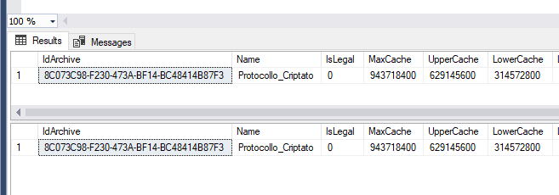

Server remoto

Server locale

1. Una volta creato l’archivio è necessario definire gli attributi di tale archivio. Con le stesse logiche adottate per l’archivio, gli attributi vanno creati in maniera speculare a quanto presente sul Biblos del server remoto (N.B. è necessario che il nome dell’attributo e l’ID siano uguali).

Per quanto riguarda la definizione degli “attributes group” anch’essi devono essere creati speculari a quanto definito sul server remoto.

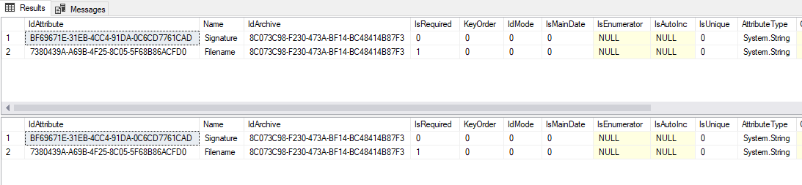

Server remoto

Server locale

1. Associare all’archivio creato il server configurato al punto 1.

